绝密★启用前
2023年普通高等学校招生全国统一考试
理科综合能力测试
14．船上的人和水下的潜水员都能听见轮船的鸣笛声。声波在空气中和在水中传播时的（ ）
A．波速和波长均不同 B．频率和波速均不同 C．波长和周期均不同 D．周期和频率均不同
15．无风时，雨滴受空气阻力的作用在地面附近会以恒定的速率竖直下落。一质量为m的雨滴在地面附近以速率v下落高度h的过程中，克服空气阻力做的功为（重力加速度大小为g）（ ）
A．0 B．mgh C． D．
16．铯原子基态的两个超精细能级之间跃迁发射的光子具有稳定的频率，铯原子钟利用的两能级的能量差量级为10⁻⁵eV，跃迁发射的光子的频率量级为（普朗克常量，元电荷）（ ）
A．10³Hz B．10⁶Hz C．10⁹Hz D．10¹²Hz
17．2023年5月，世界现役运输能力最大的货运飞船天舟六号，携带约5800kg的物资进入距离地面约400km（小于地球同步卫星与地面的距离）的轨道，顺利对接中国空间站后近似做匀速圆周运动。对接后，这批物资（ ）
A．质量比静止在地面上时小 B．所受合力比静止在地面上时小
C．所受地球引力比静止在地面上时大 D．做圆周运动的角速度大小比地球自转角速度大
18．一电子和一α粒子从铅盒上的小孔O竖直向上射出后，打到铅盒上方水平放置的屏幕P上的a和b两点，a点在小孔O的正上方，b点在a点的右侧，如图所示。已知α粒子的速度约为电子速度的，铅盒与屏幕之间存在匀强电场和匀强磁场，则电场和磁场方向可能为（ ）
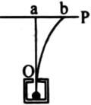
A．电场方向水平向左、磁场方向垂直纸面向里
B．电场方向水平向左、磁场方向垂直纸面向外
C．电场方向水平向右、磁场方向垂直纸面向里
D．电场方向水平向右、磁场方向垂直纸面向外
19．使甲、乙两条形磁铁隔开一段距离，静止于水平桌面上，甲的N极正对着乙的S极，甲的质量大于乙的质量，两者与桌面之间的动摩擦因数相等。现同时释放甲和乙，在它们相互接近过程中的任一时刻（ ）
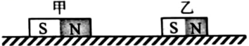
A．甲的速度大小比乙的大 B．甲的动量大小比乙的小
C．甲的动量大小与乙的相等 D．甲和乙的动量之和不为零
20．一质量为1kg的物体在水平拉力的作用下，由静止开始在水平地面上沿x轴运动，出发点为x轴零点，拉力做的功W与物体坐标x的关系如图所示。物体与水平地面间的动摩擦因数为0.4，重力加速度大小取10m/s²。下列说法正确的是（ ）
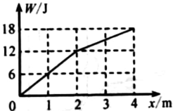
A．在时，拉力的功率为6W
B．在时，物体的动能为2J
C．从运动到，物体克服摩擦力做的功为8J
D．从运动到的过程中，物体的动量最大为
21．如图，一封闭着理想气体的绝热汽缸置于水平地面上，用轻弹簧连接的两绝热活塞将汽缸分为f、g、h三部分，活塞与汽缸壁间没有摩擦。初始时弹簧处于原长，三部分中气体的温度、体积、压强均相等。现通过电阻丝对f中的气体缓慢加热，停止加热并达到稳定后（ ）
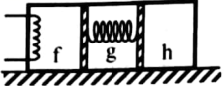
A．h中的气体内能增加 B．f与g中的气体温度相等
C．f与h中的气体温度相等 D．f与h中的气体压强相等
22．（6分）在“观察电容器的充、放电现象”实验中，所用器材如下：电池、电容器、电阻箱、定值电阻、小灯泡、多用电表、电流表、秒表、单刀双掷开关以及导线若干。
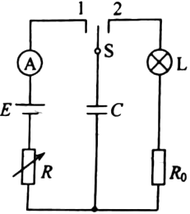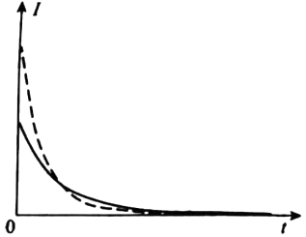
图（a） 图（b）
（1）用多用电表的电压挡检测电池的电压。检测时，红表笔应该与电池的________（填“正极”或“负极”）接触。
（2）某同学设计的实验电路如图（a）所示。先将电阻箱的阻值调为R，将单刀双掷开关S与“1”端相接，记录电流随时间的变化。电容器充电完成后，开关S再与“2”端相接，相接后小灯泡亮度变化情况可能是________。（填正确答案标号）
A．迅速变亮，然后亮度趋于稳定
B．亮度逐渐增大，然后趋于稳定
C．迅速变亮，然后亮度逐渐减小至熄灭
（3）将电阻箱的阻值调为，再次将开关S与“1”端相接，再次记录电流随时间的变化情况。两次得到的电流I随时间t变化如图（b）中曲线所示，其中实线是电阻箱阻值为________（填“R₁”或“R₂”）时的结果，曲线与坐标轴所围面积等于该次充电完成后电容器上的________（填“电压”或“电荷量”）。
23．（12分）一学生小组做“用单摆测量重力加速度的大小”实验。
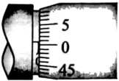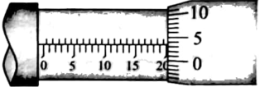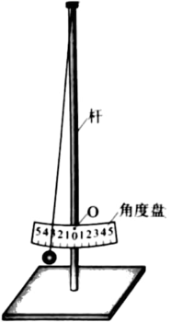
图（a） 图（b） 图（c）
（1）用实验室提供的螺旋测微器测量摆球直径。首先，调节螺旋测微器，拧动微调旋钮使测微螺杆和测砧相触时，发现固定刻度的横线与可动刻度上的零刻度线未对齐，如图（a）所示，该示数为________mm；螺旋测微器在夹有摆球时示数如图（b）所示，该示数为________mm，则摆球的直径为________mm。
（2）单摆实验的装置示意图如图（c）所示，其中角度盘需要固定在杆上的确定点O处，摆线在角度盘上所指的示数为摆角的大小。若将角度盘固定在O点上方，则摆线在角度盘上所指的示数为5°时，实际摆角________5°（填“大于”或“小于”）。
（3）某次实验所用单摆的摆线长度为81.50cm，则摆长为________cm。实验中观测到从摆球第1次经过最低点到第61次经过最低点的时间间隔为54.60s，则此单摆周期为________s，该小组测得的重力加速度大小为________m/s²。（结果均保留3位有效数字，π²取9.870）
24．（10分）将扁平的石子向水面快速抛出，石子可能会在水面上一跳一跳地飞向远方，俗称“打水漂”。要使石子从水面跳起产生“水漂”效果，石子接触水面时的速度方向与水面的夹角不能大于θ。为了观察到“水漂”，一同学将一石子从距水面高度为h处水平抛出，抛出速度的最小值为多少？（不计石子在空中飞行时的空气阻力，重力加速度大小为g）
25．（14分）密立根油滴实验的示意图如图所示。两水平金属平板上下放置，间距固定，可从上板中央的小孔向两板间喷入大小不同、带电量不同、密度相同的小油滴。两板间不加电压时，油滴a、b在重力和空气阻力的作用下竖直向下匀速运动，速率分别为v₀、；两板间加上电压后（上板为正极），这两个油滴很快达到相同的速率，均竖直向下匀速运动。油滴可视为球形，所受空气阻力大小与油滴半径、运动速率成正比，比例系数视为常数。不计空气浮力和油滴间的相互作用。
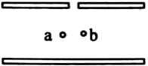
（1）求油滴a和油滴b的质量之比；
（2）判断油滴a和油滴b所带电荷的正负，并求a、b所带电荷量的绝对值之比。
26．（20分）一边长为L、质量为m的正方形金属细框，每边电阻为R₀，置于光滑的绝缘水平桌面（纸面）上。宽度为2L的区域内存在方向垂直于纸面的匀强磁场，磁感应强度大小为B，两虚线为磁场边界，如图（a）所示。
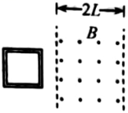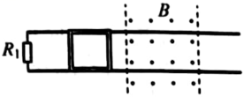
图（a） 图（b）
（1）使金属框以一定的初速度向右运动，进入磁场。运动过程中金属框的左、右边框始终与磁场边界平行，金属框完全穿过磁场区域后，速度大小降为它初速度的一半，求金属框的初速度大小。
（2）在桌面上固定两条光滑长直金属导轨，导轨与磁场边界垂直，左端连接电阻，导轨电阻可忽略，金属框置于导轨上，如图（b）所示。让金属框以与（1）中相同的初速度向右运动，进入磁场。运动过程中金属框的上、下边框处处与导轨始终接触良好。求在金属框整个运动过程中，电阻R₁产生的热量。

